# 调研报告

Author:**钱信宇(2324096)-物联网B23-2**

目前移动端应用的种类及区别：

从硬件技术角度划分，移动应用主要分为原生应用​（Native App）、混合应用​（Hybrid App）和 ​Web 应用​（Web App）三大类别。

从应用场景角度划分，移动应用可分为通信沟通类、生活服务类、文体娱乐类和行业应用类等。

目前流行的移动端应用开发技术栈：

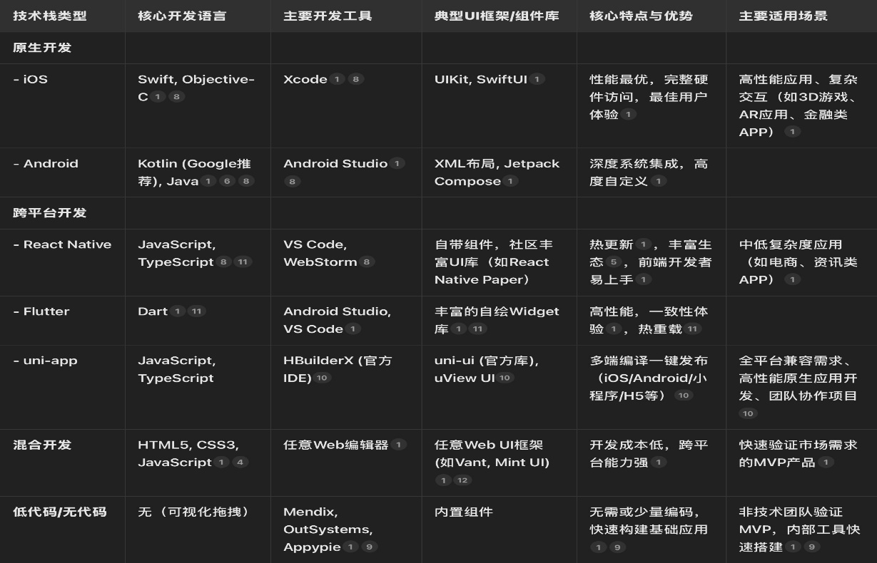

我曾经接触过类似移动应用开发的⌈微信开发者工具⌋，尝试过独自开发微信小程序前端和后端，将其连接至数据库调用后台数据。总的来说，微信开发者工具安装简单，集成度高，Android Studio需要配置更复杂的环境，可能需要处理模拟器或真机调试的问题。微信开发者工具提供实时预览、模拟器调试和一键发布到微信平台的功能，Android Studio提供更强大的代码编辑、调试和构建工具，支持更深入的系统API访问和UI自定义。它们在开发语言上有明显区别：微信小程序主要使用(JavaScript、WXML和WXSS)，而Android开发则使用(Java或Kotlin)。微信开发者工具个人觉得更容易上手，可以从中学到android studio的一些原理和使用逻辑。移动应用开发技术一直是学术界和工业界关注的热点领域，随着技术不断演进，相关研究也持续深入。本综述基于多篇中外文献，系统分析了移动应用开发技术的发展现状、技术路线选择以及未来趋势。

根据 Statista 数据显示，2020 年全球约有 40% 的移动应用开发者使用 React Native 进行开发，使其成为最受欢迎的跨平台框架。Facebook、Instagram 和 Pinterest 等知名公司均采用了 React Native 技术，成功实现了跨平台应用的开发。另一方面，Google 推出的 Flutter 框架也展现出强劲增长势头，自 2017 年开源以来，开发者数量已超过 100 万，同比增长 50%。阿里巴巴、腾讯和字节跳动等公司纷纷采用 Flutter 技术，打造了多款优秀的跨平台应用。学术界对移动开发技术的研究主要集中在性能优化、开发效率提升和新技术的应用上。王强（2023）研究了基于微信小程序的在线点餐系统设计与实现，展示了如何利用小程序技术快速构建轻量级应用。刘晓（2022）分析了 SSM 框架在点餐系统中的应用，强调了后端技术对移动应用支持的重要性。这些研究反映了移动开发不仅关注前端技术，还需要全栈技术体系的支撑。在开发方式选择方面，研究显示原生开发、跨平台开发和混合开发各有其适用场景。原生应用能够提供最佳性能和用户体验，但开发成本高；混合应用开发成本低但性能受限；跨平台应用则在性能和开发成本之间取得了较好平衡。这种权衡关系使得技术选型成为移动项目成功的关键因素之一。移动应用开发的发展趋势呈现出多元化和智能化特点。一方面，5G 与物联网（IoT）技术推动了实时应用（如远程控制、智能家居）的发展；另一方面，人工智能技术的集成（如语音识别、图像处理、个性化推荐）为移动应用带来了前所未有的交互体验。同时，低代码/无代码平台的兴起简化了开发流程，而折叠屏等新型硬件设备则对响应式设计提出了更高要求。移动应用类型方面，研究指出应用商店中的应用可分为工具型、内容型和其他类型。工具型 App 目的性明显，解决特定需求；内容型 App 核心是内容，更多带来精神层面的娱乐；而行业应用类 App 则支持用户进行指定行业工作。这种分类方式反映了移动应用如何满足用户不同层次的需求。在技术架构方面，现代移动应用开发普遍采用前后端分离架构，后端提供 RESTful API 或 GraphQL 接口，前端则专注于用户体验和界面交互。这种架构模式提高了开发效率和系统可扩展性，同时使得不同技术专长的开发者能够协作完成复杂项目。

综上所述，移动应用开发技术研究涵盖了从底层技术实现到上层用户体验的广泛领域。未来随着新技术不断涌现，移动开发将更加注重开发效率与运行性能的平衡，更加关注智能化能力和多设备兼容性，同时也会继续探索新的交互模式和应用场景。这些研究成果为移动应用开发者提供了理论指导和技术选择依据，推动了整个领域的发展与进步。

**参考文献**

* 1. 王强. 基于微信小程序的在线点餐系统设计与实现[J]. 软件导刊， 2023(5): 101-104.
  2. 刘晓. SSM框架在点餐系统中的应用分析[J]. 软件工程， 2022(8): 66-69.
  3. Johnson M. "Cross-Platform Mobile Development: Challenges and Opportunities" // Journal of Software Engineering, 2021.
  4. 移动应用类型详解 // CSDN博客， 2021.
  5. 客户端、APP、Desktop和H5的区别 // CSDN博客， 2024.
  6. 移动端开发概述：从原生到跨平台的技术演进 // CSDN博客， 2025.